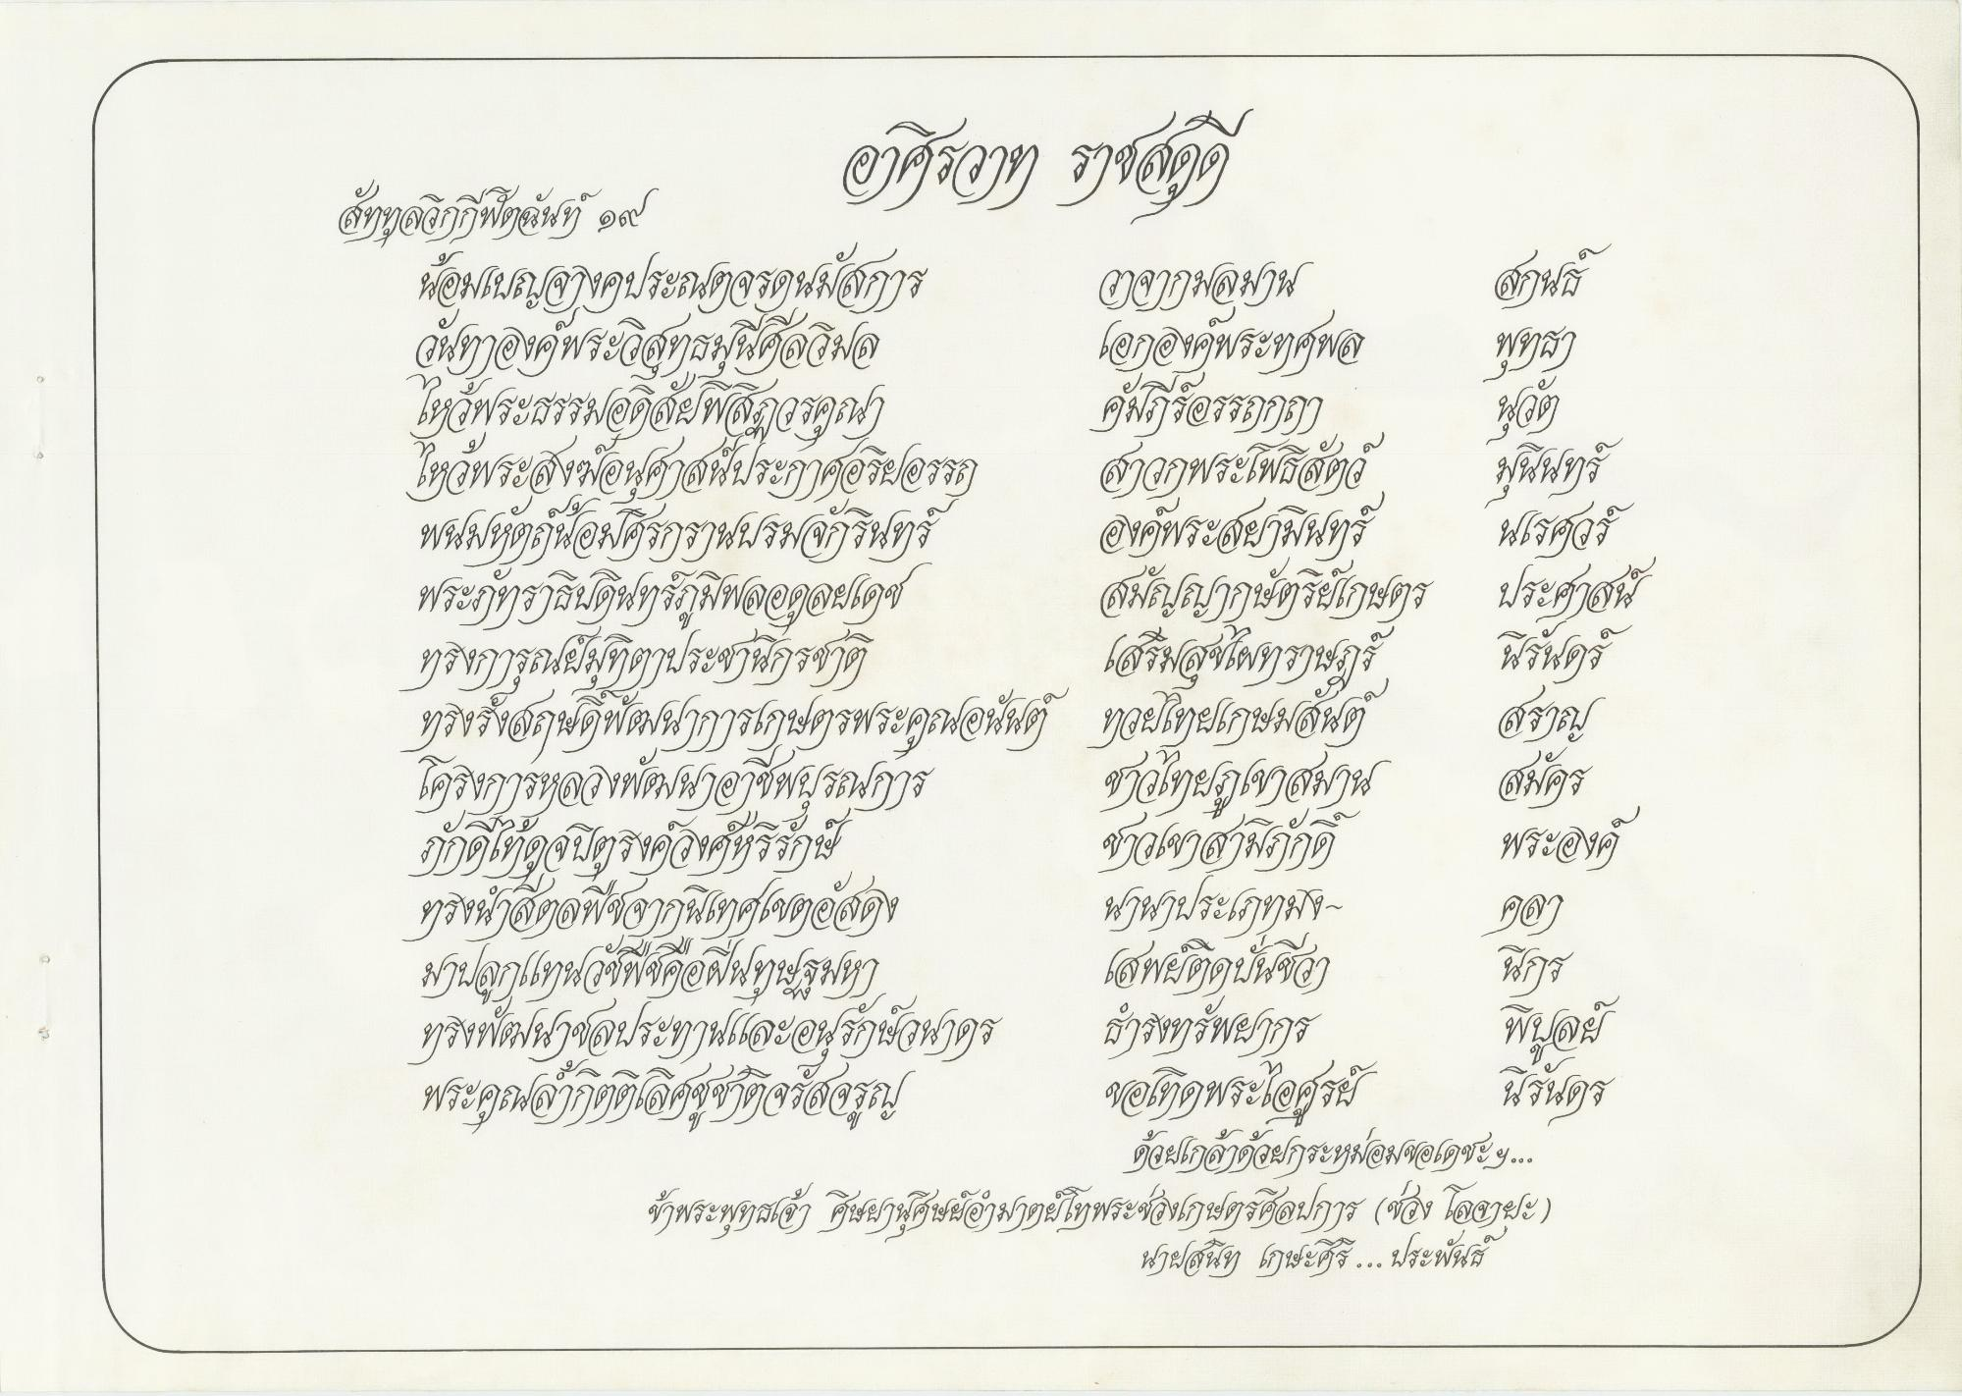
wwwทร์
อาศิรวาท) ราดดด สัททดอกที่พักพที่ ๑๐
พอมมะจางคประดิษตาจรดพอการ Oาจากพมาพ (วันทาติหค์พระติดทรพุพิศใดิมด (em®ชค์พระทศพ” ผ้า ไหวพระธรรม/อติดตั้ย พ อรดูดสา คัมภีร์อรรถกถา
%3) ใหวัดพระสิงโอผู้ค้าฟประกาศอระ(อรรถ สาวกพระโพธิสัตว์ พระมพัตต์น้อมศิรกราษมรมจักรินทร์ ซิงค์พระยามินทร์ #เรศวร์ พระภัทราธิบดินทร์ภูมิพลอดุลยเดช សាក់សូធ្យារាម៉ែចាស់ហើយ / ทริหารอง&มุทิตาประชากรชาติ เสริมสุขตราษฎร์ ฝรันดร์ ทรงรังสฤษดิ์พัwwาการเกษตรพระคลอด ทวยเทปโกษมสันต์ ตราอม โครงการหลวิทพัดพมาอาชีพมรณการ ข้าวไทยภอกสนาม ภักดีต้ดจปตรงค์ ศหรรัก”
ชาวจสามภักดี
พระค์ ทริหฬสิตดๆจากฟทศเขต จัดง พาพาประเภท/9มามลูกเทพวิจัย คือติฟทษฐพหา ดูพย์ติดบันขวา ทรงพัดพาดประทาฟอะอฝรักษ์วพาดร ถ้ารทรัพยากร พปรย์ พระคง กิตติเดิคชาดจรัสจรด ขอติดพระเอดูรย์ นิรันดร
ต้องกล้ําด้วยกระหม้อ/ซอเดชะ ข้าพระพุทธเจ้า ศิษยาฟูศษย์อํามาตย์เทพระวิงภาษตรศิลปการ (อง ตจายะ)
wายสนิท กษะที่จ...ประพันธ์
PR)

